沙城管局发〔2025〕5号

重庆市沙坪坝区城市管理局

关于进一步深化供水接入改革优化营商环境的通 知

区公安局、规划自然资源局、住房城乡建委、交通运输委、辖区各供水企业，有关单位：

为进一步深化重庆市供水接入改革的营商环境，根据《重庆市优化营商环境条例》、《重庆市城市供水节水条例》、《重庆市人民政府办公厅关于印发重庆市2021年深化“放管服”改革优化营商环境实施方案的通知》（渝府办发〔2021〕48号）和《重庆市城市管理局等关于印发重庆市进一步深化供水接入改革优化营商环境实施方案（试行）的通知》（渝城管局发〔2023〕8号）等要求，结合本区城市供水接入实际，现对进一步深化供水接入改革优化营商环境，针对全区范围内城市供水接入口径为DN200及以下的项目，优化建设外线建设管网审批流程通知如下。

**一、切实做好供水接入环节压缩和材料精简，简化审批流程，实现线上报装、一次不跑。**

（一）供水接入受理环节。供水接入环节压缩为2个，即“受理踏勘审核”、“接入通水”环节。在“渝快办”政务服务统一平台开通水电气讯联合报装系统的在线受理通道，实现线上报装、一次不跑。区政务服务大厅开通水电气讯综合办理窗口，提供线上线下融合服务。用户提交申请后，供水企业在2个工作日内完成受理踏勘审核，并答复供水方案。

（二）供水接入时限。

1.无需建设外线管道的用户接入时间不超过4个工作日，包括“受理踏勘审核”2个工作日、“接入通水”2个工作日。

2.需要建设外线管道的用户接入时间不超过8个工作日，包括“受理踏勘审核”2个工作日、“接入通水”6个工作日。

（三）供水接入申报材料。申请供水接入需提交材料精简为2项：权属证明、营业执照。

（四）供水接入费用。在城镇规划建设用地范围内，2021年3月1日前取得国有土地使用权的项目，其供水接入工程费用按原有政策规定执行。2021年3月1日后取得国有土地使用权的项目，供水主管道至建筑红线间的供水接入工程费用不由用户承担。供水接入工程的管廊管沟由政府投资建设，管道由供水企业投资铺设。

#### 二、办理流程

1. 无需建设外线管道。行政审批方面，无审批事项。管道铺设方面，供水企业在2个工作日内完成接入通水。

2. 需要建设外线管道。针对全区范围内城市供水接入口径为DN200及以下的项目，行政审批方面，通过明确3项免于审批和2项告知承诺，进一步提高行政审批效率。即免于办理建设工程（临时）规划许可证核发；免于办理市政设施建设类审批，但应及时告知主管部门开挖信息；免于办理工程建设涉及绿地、树木审批（不含永久占绿、迁移古树名木及古树后备资源、砍伐树木）。涉及跨越、穿越公路及在公路用地范围内架设、埋设管线、电缆等设施，或者利用公路桥梁、公路隧道、涵洞铺设电缆（不破坏公路结构、不影响设施安全）等设施许可采取告知承诺方式；涉路施工交通安全审查采取告知承诺方式。

3. 特殊规定。供水接入如涉及铁路、河流、高速公路、输油管、输变电网、轨道交通、国防光缆等特殊情况时，应当按照相关规定进行审批。

附件：1. 重庆市城市供水办理接入工作流程图

1. 告知承诺书和交通安全管理承诺书（示例）

重庆市沙坪坝区城市管理局

2025年1月6日

（此件公开发布）

#### 附件1

重庆市城市供水办理接入工作流程图

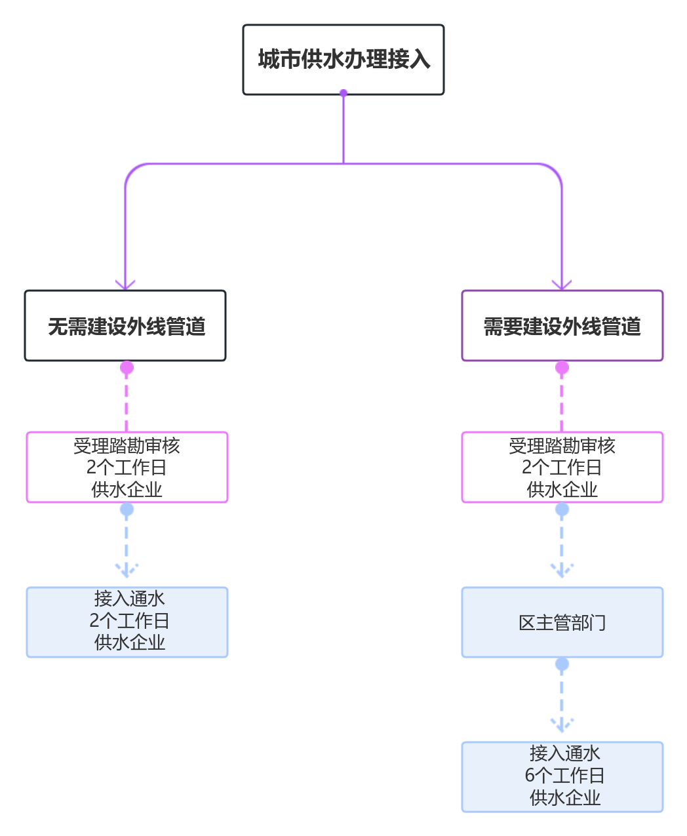

#### 附件2

告知承诺书（示例）

（编号）〔 年〕第 号

申请人基本信息：

单位名称：______________________________________

统一社会信用代码：______________________________

地址：__________________________________________

法定代表人：__________ 身份证号码：____________

联系人：______________ 联系方式：______________

申请事项：

临时占用挖掘城市道路（人行道/车行道）长___米、宽___米= 平方米，埋深深度 米

临时占用城市绿地：___平方米

移植灌木___平方米（株）、地被植物___平方米。

申请项目的基本情况：

项目名称：______________________________________

项目所在地：____________________________________

建设单位: ________________ 施工单位：____________

施工时间：______________________________________

其它：__________________________________________

报送的材料：

占道、临时占绿挖掘平面示意图、施工方案，包含：_____________________________________________

一、城市管理部门的告知

（一）申请项目应当满足低压小微企业或者小型低风险项目获得电力、获得用水的相关条件。

（二）申请项目应当不涉及军事、涉密等敏感路段；不涉及地下燃气管道、重要通讯线路的路段；不涉及市政桥涵隧道等结构设施安全；不涉及永久占用城市道路和城市绿地，不涉及移植、砍伐乔木，并避开古树名木及后备资源保护范围（如涉及以上情形，按相应法规、规章规定办理）。

（三）申请项目涉及下列重点路段、情形的，或施工内容复杂、对市容市貌影响较大的，城市管理部门将在工程开工前进行现场踏勘，实施重点监管：城市快速路、主干道等重点路段；施工内容包含电力井室和立杆架线的。

（四）申请项目按照《市政公用设施维护施工围挡设置导则》（CG050-2021）要求进行施工围挡，做好现场文明施工管理。

（五）申请项目完成工程施工后，申请人应当按照《城镇道路工程施工与质量验收规范》（CJJ1-2008）、《城镇道路养护技术规范》（CJJ36-2016）和《园林绿化施工及验收规范》（CJJ 82-2012）等有关技术标准，及时恢复城市道路和城市绿地。

二、申请人的承诺

（一）申请人填写的申请事项、基本信息、基本情况及报送的材料真实有效。

（二）申请人已知晓城市管理部门告知的全部内容。

（三）申请人提交的恢复施工方案及材料符合相关建设标准和技术要求。

（四）申请人愿意接受城市管理部门的事中事后监管。

（五）施工结束后，申请人在恢复城市道路和城市绿地前通知辖区城市管理相关部门实施监督，按照相关标准于一周内完成恢复工作。恢复工作完成后应当通知辖区城市管理部门检验，符合恢复标准方能重新投入使用，如不符合恢复标准，应当按照城市管理部门要求整改。

（六）申请项目按照法律法规规定需要缴纳相关费用的，申请人应当在取得许可证后5个工作日内缴纳相关费用。

（七）申请人若违反承诺或承诺不实的，愿意承担相应责任和一切失信后果。

（八）上述承诺是申请人的真实意思表示。

三、承诺的效力和法律责任

申请人作出符合上述申请条件的承诺，并提交签章的告知承诺书后，城市管理部门应当作出准予许可的决定。

申请人不作出承诺自行施工或作出不实承诺的，城市管理部门将按照相关规定严肃处理，并将申请人的失信行为纳入社会信用体系。

法定代表人：

（签字盖章）

           年   月  日

（本承诺书一式两份）

交通安全管理承诺书（示例）

为确保施工期间交通安全畅通，我单位实施的___________工程项目将严格按照相关法律、法规等要求组织施工，现将涉及交通安全的事项承诺如下：

一、涉及需要交通安全管理的占用车行道、交通转换等项目，在征得公安交通管理部门的同意后方可实施；

二、严格按照公安交通管理部门批准的交通组织方案布置施工作业区域和组织实施施工；

三、确保作业人员、作业设备和交通运行安全，并降低对交通运行的影响；

四、对涉及交通安全管理的范围，在取得市政设施建设类行政审批和公安交通管理部门的许可意见后方才实施；

五、承诺事项及所提供文件、证件真实、准确、完整、有效，若因提供虚假资料所产生一切后果，承担一切经济、法律责任。

建设单位（盖章）：

联系人：

时间：